Informationen zur Technischen Planung | AUGENDUSCHEN
Informationen zur Technischen Planung | PREMIUM-LINE
www.filtec-industrie.de

PremiumLine Notduschenventil im Edelstahlgehäuse, mit Entleerung und Thermostatmischventil, Wandmontage Unterputz
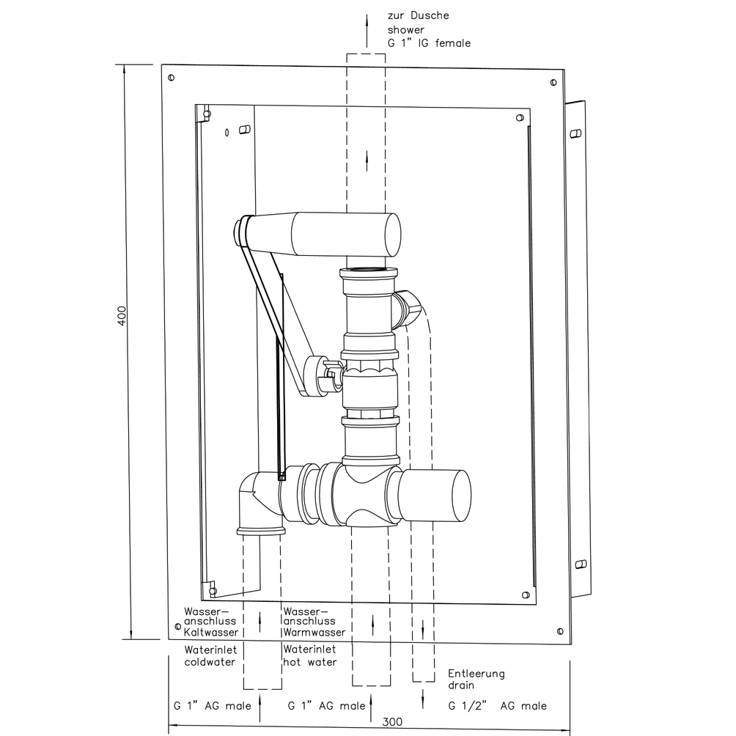

- Edelstahlgehäuse für Wandeinbau, Abdeckung für Wartungsarbeiten abnehmbar, Abmessungen (H x B x T): 400 x 270 mm, Einbaumaß (H x B x T): 350 x 220 x 60 mm
- Kugelhahn 3/4-Zoll aus Edelstahl, mit Hebelbetätigung, DIN-DVGW geprüft und zugelassen, Wasseranschluss 1-Zoll-AG
- Öffnungswinkel 90°, nicht selbsttätig schließend
- Hebel aus Edelstahl, poliert, Länge 160 mm
- Stabiler Griff aus Kunststoff, Durchmesser 25 mm, Länge 90 mm
- integrierter Entleerungsanschluss mit eingebautem automatischem Mengenregulator 1 Liter / Minute, Entleerungsabgang
1/2-Zoll-AG
- Volumenstrom mind. 60 Liter / Minute bei 1 bar Fliessdruck
- Thermostatmischventil für Körper-Notduschen, Abmessungen (H x B x T): 117 x 70 x 40 mm
- Einstellbereich 20-40°C (Voreinstellung: 22° C)
- automatische Prüfung der Kalt- und Warmwasserzuleitung
- verdeckte Einstellung der Wassertemperatur mit Verbrühungsschutz bei 43°C
- Sicherheitsabschaltung des heißen Wassers bei Ausfall der Kaltwasserzufuhr
- Kaltwasseranschluss 1-Zoll-AG, Warmwasseranschluss 1-Zoll-AG, Wasserabgang zur Notdusche 3/4-Zoll-IG
- Anbringungshöhe gemäß u. g. Normen: 0 bis 1750 mm Höhe über Flur
- gemäß BGI/GUV-I 850-0 und DIN EN 15154-1:2006
- gemäß DIN 12899-3:2009 und ANSI Z358.1-2004

Artikel-Nr.: 17 029 995 EDELSTAHL

